

UNIVERSIDAD TECNICA PARTICULAR DE LOJA

Facultad de Ingenierías y Arquitectura

Fundamentos de Análisis de Datos

AUTOR
Oliver Roberto Saraguro Remache

DOCENTE
Ing. Eduardo Encalada

13 de abril de 2025

Tipos de análisis

Análisis Descriptivo
El enfoque de el análisis de datos descriptivo es responder la pregunta: ¿Qué pasó?
es el punto de partida de un estudio de datos. Este tipo de análisis resume y organiza la información de alguna fecha determinada, facilitando su comprensión y sirviendo como base para futuras investigaciones.
Este tipo de análisis se lo utiliza para:
- Conocer los datos
- Investigar las relaciones en los datos
- Preparación para técnicas más avanzadas
Las tecnica habituales que se usan es:
- Estadisticas descriptivas
- Visualizaciones
- Deteccion de valores atipicos
Ejemplo
Imaginemos que trabajamos en una empresa de comida rápida y queremos saber qué producto se vende más.
Mediante un análisis descriptivo podemos observar el número total de ventas de cada producto y, si es necesario, segmentar las cifras por tienda o por mes.
Con esta información, la empresa podría:
- Diseñar promociones para los productos menos vendidos.
- Crear nuevas combinaciones entre las comidas más populares, con el fin de aumentar aún más las ventas.

Análisis Diagnostico
El enfoque del análisis diagnóstico consiste en responder a la pregunta: ¿Por qué sucedió?. Es un proceso más profundo que el análisis descriptivo, ya que no solo se limita a describir lo que ocurrió, sino que busca identificar las causas o factores que lo provocaron.
Un análisis de diagnóstico se utiliza para:
- Encontrar posibles causas de sucesos o motivos de comportamientos.
- Investigar las relaciones causales
- Sugiere soluciones basadas en las causas identificadas
Los análisis de diagnóstico pueden sugerir causas, pero no probar la casualidad por si solos.
Técnicas habitualmente empleadas:
- Análisis desglosado.
- Análisis de correlación y regresión.
- Comprobación de hipótesis.
- Análisis de la causa raíz.
Ejemplo
Imaginemos que trabajamos en un negocio de venta de ropa y en los últimos meses las ventas han disminuido. Para comprender las posibles causas, aplicamos un análisis diagnóstico, revisando, por ejemplo, los mensajes en el buzón de reclamaciones.
Si detectamos que muchas quejas se repiten (por ejemplo: mala calidad, tallas inexactas o retrasos en las entregas), esa información nos permitirá plantear medidas correctivas para mejorar la satisfacción de los clientes y recuperar las ventas.

Análisis Predictivos
El análisis predictivo consiste en anticiparse a resultados o comportamientos futuros, utilizando datos históricos y patrones detectados en análisis anteriores. Su propósito principal es responder a la pregunta: ¿Qué pasará?. Este enfoque permite a las organizaciones anticipar situaciones, identificar oportunidades, evaluar riesgos y tomar decisiones fundamentadas.
Es fundamental tener en cuenta que la precisión de los resultados predictivos depende en gran medida de la calidad de los datos y de la correcta ejecución del análisis descriptivo previo. Un análisis predictivo solo será confiable si se basa en información completa, consistente y relevante.
Las técnicas habitualmente usadas son:
- Modelos de machine learning (basados en la clasificacion, basados en la regresión)
- Prevision de series temporales
- Análisis predictivo de textos
Todas estas técnicas tienen algo en comun, los modelos predictivos y esto se basa en:
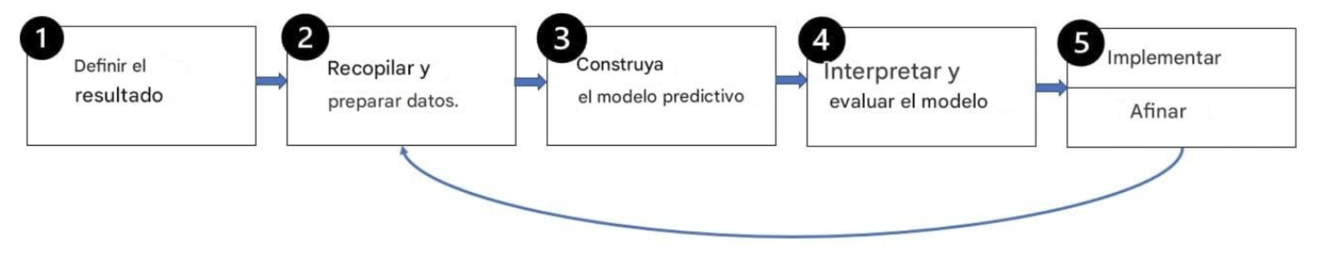
Ejemplo
Imaginemos que queremos saber qué equipo será el campeón de la Copa del Mundo. Para ello, el proceso sería:
- Seleccionar variables relevantes como: valoraciones de los equipos, rendimiento de los jugadores, clasificaciones previas y dificultad de los partidos.
- Construye un modelo predictivo para predecir la probabilidad de ganar o alcanzar fases específicas

Análisis Prescriptivos
El análisis prescriptivo es un enfoque más avanzado en el estudio de los Datos, se basa en ir más allá y actuar sobre el resultado previo, en sí es responder la pregunta ¿Qué debemos hacer? o ¿Cuál es la acción recomendada? Y al hacerlo seleccionar la mejor opcion dado el resultado que quieres obtener sabiendo sus beneficios y inconvenientes
Las técnicas habituales que se usan son:
- Sistema basado en reglas
- Aprendizaje por refuerzo
- Análisis de situaciones y simulaciones
- Motor de recomendación
Ejemplo
Una empresa de envíos utiliza análisis prescriptivo para decidir la mejor ruta de entrega para esta temporada invernal que existen muchos deslaves en las vías.
El sistema no solo predice las rutas óptimas, sino que además recomienda la mejor alternativa, considerando tiempo, costo y consumo de combustible.

Técnicas para la extracción de información y conocimiento
La extracción de información y conocimiento es una etapa fundamental en los procesos de análisis de datos. Existen técnicas que permiten encontrar patrones, relaciones y predicciones en grandes volúmenes de datos. Estas técnicas se pueden clasificar en varios tipos como:
Técnicas Algebraicas: Estas técnica utiliza operaciones del álgebra lineal, el manejo de matrices y transformaciones matematicas para manipular y analizar conjuntos de datos, buscando simplificar la información o identificar patrones.
Ejemplo
- Descomposición en Valores Singulares (SVD): Se utiliza para reducir la dimensión de grandes bases de datos manteniendo las características más relevantes.
- Aplicación: En sistemas de recomendación como Netflix o Spotify, SVD permite predecir qué películas o canciones podrían gustarle a un usuario con base en sus preferencias y las de usuarios similares.
Técnicas Estadisticas: Utilizan modelos estadísticos para analizar datos, identificar relaciones, realizar inferencias y predecir comportamientos.
Ejemplo
- Análisis de Correlación: Permite identificar si dos variables están relacionadas y en qué grado.
- Aplicación: Evaluar si existe relación entre la edad de un cliente y su probabilidad de comprar un producto.
Técnicas de Aprendizaje Automático: Son técnicas computacionales que permiten a los sistemas aprender de los datos y realizar tareas sin ser programados explícitamente.
Ejemplo
- Árboles de Decisión: Permiten clasificar o predecir resultados mediante reglas basadas en los datos.
- Aplicación: Clasificar solicitudes de crédito en "Aprobadas" o "Rechazadas" según variables como ingresos, historial crediticio y edad.
Técnicas Basadas en Reglas (Lógicas y Condicionales): Estas técnicas consisten en definir reglas de negocio o condiciones específicas para identificar y corregir datos inválidos o inconsistentes.
Ejemplo
- Minería de Reglas de Asociación: Permite encontrar relaciones frecuentes entre elementos en grandes conjuntos de datos.
- Aplicación: En supermercados, detectar que quienes compran pan también suelen comprar mantequilla, lo que permite optimizar la disposición de productos.
Técnicas de Procesamiento de Lenguaje Natural (NLP): Estas técnicas permiten extraer significado, emociones o intenciones desde textos escritos o lenguaje humano.
Ejemplo
- Análisis de Sentimiento: Analiza textos para identificar si la opinión expresada es positiva, negativa o neutral.
- Aplicación: Evaluar opiniones de clientes en redes sociales sobre un producto o servicio para detectar satisfacción o problemas.

Lenguajes y frameworks para proyectos de ciencia de datos

Lenguajes de programacion

Python
Versátil, fácil de aprender y con una enorme comunidad. Ofrece bibliotecas como Pandas, NumPy, Scikit-learn, TensorFlow y Matplotlib, ideales para análisis de datos, aprendizaje automático, visualización y aprendizaje profundo. Su integración con herramientas de IA generativa y Jupyter Notebook lo hace perfecto para prototipado rápido.
Aplicaciones: Manipulación de datos, modelado predictivo, visualización y despliegue.

R
Especializado en estadística y visualización. Su paquete Tidyverse (incluye ggplot2) es excelente para análisis exploratorio y gráficos avanzados. Shiny permite crear aplicaciones interactivas.
Aplicaciones: Modelado estadístico, visualización de datos y reportes automatizados.

SQL
Esencial para trabajar con bases de datos relacionales. Permite consultas rápidas y eficientes en grandes volúmenes de datos estructurados. Compatible con plataformas en la nube como BigQuery y Snowflake. Su simplicidad lo hace accesible para extraer y transformar datos.

Julia
Combina alta velocidad (similar a C) con facilidad de uso. Perfecto para cálculos numéricos intensivos y simulaciones científicas. Paquetes como DataFrames.jl y Flux.jl lo hacen competitivo en análisis de datos y aprendizaje automático. Se aplica para: Procesamiento de alto rendimiento, investigación científica y modelado matemático.

Scala
Potente para big data gracias a su integración con Apache Spark. Soporta programación funcional y orientada a objetos, ideal para sistemas distribuidos. Ademas es escalable y robusto.
Aplicaciones: Procesamiento de grandes volúmenes de datos, pipelines de datos y aprendizaje automático a escala.

Java
Estable, escalable y ampliamente usado en entornos corporativos. Compatible con herramientas de big data como Hadoop y Spark. Bibliotecas como Deeplearning4j permiten implementar aprendizaje automático. Su robustez asegura aplicaciones de misión crítica.

Matlab
Excelente para cálculos matemáticos y simulaciones numéricas. Ofrece herramientas integradas para análisis de datos, visualización y modelado. Se aplica para: Análisis numérico, simulaciones y procesamiento de señales.

SAS
Plataforma robusta para análisis estadístico y minería de datos, con interfaces amigables. Proporciona herramientas para reporting y análisis predictivo. Algunas de sus aplicaciones son: Análisis empresarial, reportes estadísticos y modelado predictivo.

C++
Extremadamente rápido y eficiente, ideal para aplicaciones donde el rendimiento es crítico. Usado en ciencia de datos para optimizar algoritmos y desarrollar bibliotecas de aprendizaje automático de bajo nivel (como partes de TensorFlow). Se usa para: Desarrollo de herramientas de alto rendimiento, optimización de modelos y simulaciones.

JavaScript
Útil para visualizaciones interactivas en la web. Bibliotecas como D3.js permiten gráficos dinámicos, y TensorFlow.js habilita aprendizaje automático en navegadores. Es complementario para proyectos que requieren interfaces de usuario. Su aplicación en: Dashboards interactivos, visualización web y aplicaciones en tiempo real.

Frameworks
Tabla 1, Framework para el analisis de datos
Nombre | Tipo | Lenguaje | Enfoque principal
TensorFlow | Framework | Python / C++ | Deep Learning, Machine Learning
PyTorch | Framework | Python / C++ | Redes neuronales dinámicas
Apache Spark (MLlib) | Framework | Scala / Java / Python | ML distribuido y Big Data
Hadoop | Framework | Java | Big Data (almacenamiento y procesamiento)
Dask | Framework | Python | Procesamiento paralelo de datos
MLflow | Framework | Python / R / Java | Gestión de ciclo de vida de modelos
H2O.ai | Framework | Python / R / Java | AutoML y modelado predictivo avanzado
Dash | Framework | Python / JavaScript | Dashboards web
Shiny | Framework | R | Aplicaciones web interactivas
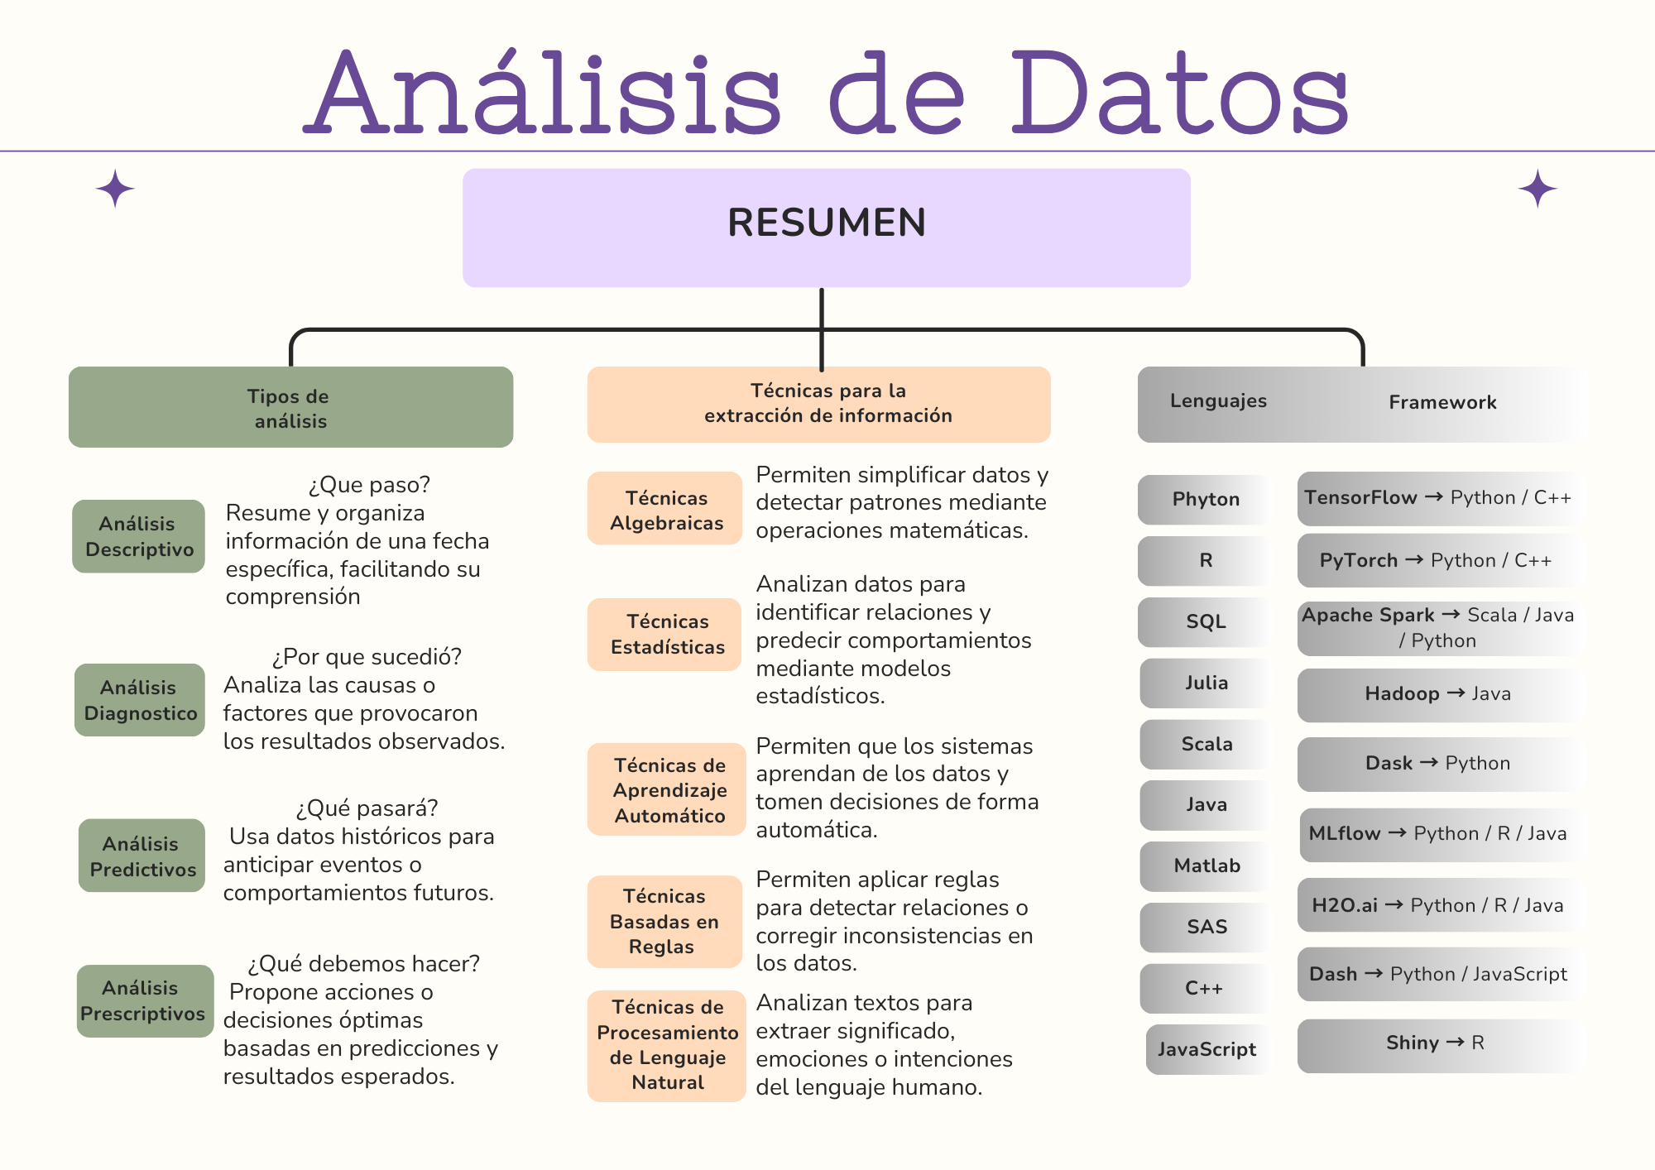BIBLIOGRAFÍA
De Redacción de la Universidad Internacional de la Rioja, E. (2025, 12 marzo). Tipos de Análisis de Datos que debes conocer. Universidad Virtual. | UNIR Ecuador - Maestrías y Grados Virtuales. https://ecuador.unir.net/actualidad-unir/tipos-analisis-datos/
¿Qué es el análisis de datos? - Explicación del análisis de datos - AWS. (s. f.). Amazon Web Services, Inc. https://aws.amazon.com/es/what-is/data-analytics/
Trabajar con datos y analizarlos - Análisis prescriptivo. (s. f.). [Vídeo]. DataCamp. https://campus.datacamp.com/es/courses/introduction-to-data-literacy/working-with-and-analyzing-data?ex=13
Virga, J. (2024, 15 noviembre). Lenguajes de programación para Data Science. Teclab. https://teclab.edu.ar/tecnologia-y-desarrollo/lenguajes-de-programacion-para-data-science/#:~:text=Seg%C3%BAn%20la%20%C2%ABEncuesta%20para%20Desarrolladores,%2C%20Go%2C%20Kotlin%20y%20Swift.
OpenAI. (2025). ChatGPT (versión 4) [Modelo de lenguaje]. OpenAI. https://www.openai.com/chatgpt
xAI. (2025). Grok (Versión 3) [Software de inteligencia artificial]. https://x.ai/grok

